Палкина Д.С.

Анализ влияния отрасли цветной металлургии на социально-экономическое развитие регионов базирования

Аннотация: В статье рассмотрена характеристика развития отрасли цветной металлургии в РФ за 2017-2020 гг. и проведен анализ бюджетных поступлений в регион базирования отрасли цветной металлургии. Проведённый анализ позволяет сделать вывод о значительном вкладе крупного бизнеса в формирование ВВП и ВРП.
Ключевые слова: цветная металлургия, бюджет, динамика развития, крупный бизнес, алюминий.

Крупный бизнес для Российской Федерации играет ключевую роль в формировании доходов как федерального, так и регионального уровня бюджетной системы. Об этом говорит его удельный вес во внутреннем валовом продукте, который в период с 2012 по 2020 год варьировался в интервале от 78 до 81% (рис. 1). Этот факт подтверждает необходимость эффективного финансового взаимодействия государства с крупными корпорациями.

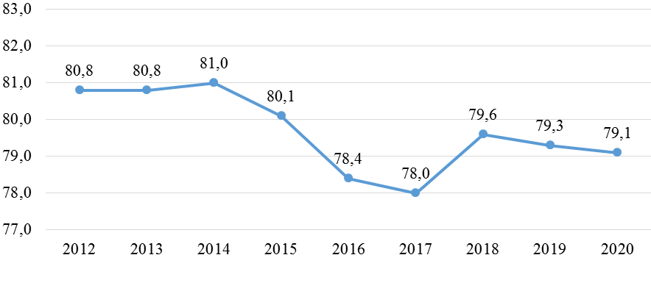
Рис. 1. Доля крупного бизнеса в общем объеме ВВП России за 2012-2020 гг., %
*Источник: данные ЕМИСС
Отрасль цветной металлургии играет значительную роль в мировой экономике, оказывая влияние на ведущие отрасли промышленности. Практически все государства нацелены на развитие производства данной отрасли как одного из перспективных секторов экономики.
На территории Российской Федерации можно выделить ряд крупных баз производства продукции цветной металлургии различной специализации. Их пространственное размещение предприятий цветной металлургии зависит от ряда факторов: сырьевого, топливно-энергетического, инфраструктурного, сбытового.
Для производства тяжелых цветных металлов (медь, никель, кобальт, свинец, цинк) приоритетным является минерально-ресурсный фактор, поэтому производства локализованы рядом с месторождениями.
Заводы по обработке металлов и их сплавов располагаются обычно в районах потребления готовой продукции – промышленных районах с развитым машиностроением.
Анализ динамики выпуска продукции за 2017-2020 гг. позволяет отследить темпы развития отрасли в РФ (табл. 1).

Таблица 1. Объем отгруженных товаров по цветной металлургии за 2017-2020 гг., млрд. руб.
Вид экономической деятельности | 2017 | 2018 | 2019 | 2020
Производство алюминия | 474,5 | 547,6 | 562,8 | 968,7
Производство свинца, цинка, олова | 49,7 | 54,1 | 44,4 | 48,6
Производство меди | 321,8 | 379,2 | 386,2 | 412,9
*Источник: данные ЕМИСС.

Динамика объемов отгрузки в РФ показывает стабильный рост, обусловленный как ростом цен на сырьевые товары, так и растущим спросом на продукцию цветной металлургии. Без учета ценового фактора рост объемов производства продукции составил 2 раза в производстве алюминия и 1,3 раза по производству меди. Производство свинца, олова, цинка замедлилось на 3%.
Производство основных видов продукции позволяет оценить физический рост объемов производства (табл. 2).
Таблица 2. Темпы роста объемов производства основных видов продукции цветной металлургии, в % к предыдущему году
Продукция | 2016 | 2017 | 2018 | 2019 | 2020
Алюминий первичный | 92,3 | 94,9 | 114,5 | 103,6 | 98,5
Сплавы на основе первичного алюминия | 134,5 | 108,9 | 80,4 | 101,5 | 105
Прутки, катанка и профили из алюминия или алюминиевых сплавов | 108,6 | 113,7 | 103,8 | 113,7 | 100,9
Плиты, листы, полосы и ленты алюминиевые | 106,5 | 109,6 | 103,1 | 102,2 | 101,2
Проволока алюминиевая | 175 | 168,7 | 45,3 | 45,1 | 145,2
Фольга алюминиевая | 91,1 | 111,4 | 95,4 | 111,7 | 102,4
Свинец необработанный | 98,5 | 120,2 | 101 | 114 | 104,4
Цинк необработанный | 107,1 | 123,8 | 98,7 | 81,3 | 103,7
Медь рафинированная необработанная | 100,7 | 108,4 | 106,6 | 101 | 102,4
Прутки и профили медные | 110,6 | 82 | 94,3 | 98,3 | 97,3
Проволока медная | 91,4 | 100,3 | 114 | 95,1 | 94
Никель необработанный | 82,9 | 80 | 95,3 | 102,1 | 102,2
Прутки, профили и проволока никелевые | 110,3 | 148,1 | в 3,6 р. | 148,5 | 90,1
Плиты, листы, полосы, лента и фольга никелевые | 121,6 | 190,8 | 60,2 | в 4,3 р. | 42,2
*Источник: данные ЕМИСС

Для целей нашего исследования был отобран ПАО «Норильский Никель» в Красноярском крае как основа региона базирования. Далее будут проанализированы проблемы социально-экономического развития выбранного региона.
Анализ региона будет проведён на основе оценки годовых темпов роста ряда ключевых показателей социально-экономического развития (табл. 3).

Таблица 3. Ключевые показатели социально-экономического развития Красноярского края и Иркутской области за 2017-2020 гг., % к предыдущему году
Показатель | 2017 | 2018 | 2019 | 2020
Валовой региональный продукт (ВРП) | 103,3 | 103,3 | 100,3 | 93,9
Промышленное производство | 103,9 | 106,4 | 101,7 | 91,2
Продукция сельского хозяйства | 94,4 | 101,6 | 104,5 | 108,1
Инвестиции в основной капитал | 96,6 | 98,1 | 98,0 | 104,8
Ввод в действие общей площади жилых домов | 76,9 | 108,7 | 147,7 | 77,1
Оборот розничной торговли | 98,8 | 102,6 | 103,0 | 94,0
Платные услуги населению | 105,9 | 101,3 | 99,7 | 90,3
Износ основных фондов, % от общего объема | 41,4 | 43,5 | 44,9 | 46,7
*Источник: данные Росстата

Темпы социально-экономического развития в начале исследуемого периода можно охарактеризовать как невысокие, к тому же пандемия и связанные с ней ограничения свели результаты развития к нулю. Объемы ВРП и промышленного производства не демонстрировали активного роста, сельское хозяйство, не являющееся отраслью специализации, нельзя назвать динамично развивающей отраслью. Сокращаются объемы строительства, увеличивается износ основных фондов, требуется значительное вливание инвестиционных ресурсов. Сократилась динамика внутреннего спроса, что может говорит о снижении уровня жизни и сокращении реальных доходов населения.
Решение этих проблем может быть возложено на бюджеты регионального уровня, что требует оценки уровней доходов, расходов и итогов бюджета. Данные представлены в таблице 4.

Таблица 4. Преобладающие показатели бюджета Красноярского Края как региона базирования предприятий цветной промышленности
 | 2017 | 2018 | 2019 | 2020
Доходы | 285872,8 | 326143,1 | 381117,6 | 394826,0
налог на прибыль организаций | 78830,8 | 94012,9 | 139849,9 | 120547,7
налог на доходы физических лиц | 64154,1 | 70472,9 | 76178,2 | 82885,6
налоги на имущество | 25496,8 | 28470,1 | 25907,2 | 23497,4
безвозмездные поступления | 74757,2 | 88215,3 | 89340,7 | 115608,6
Расходы | 291690,0 | 327290,8 | 342805,6 | 389702,6
общегосударственные вопросы | 17260,1 | 18206,9 | 19965,0 | 22916,7
национальную экономику | 32652,4 | 37696,8 | 38525,2 | 45008,7
образование | 77035,7 | 81107,1 | 88266,3 | 91806,6
здравоохранение | 53337,2 | 67734,7 | 74842,6 | 90461,4
социальную политику | 57115,1 | 60293,1 | 63150,5 | 82351,7
Дефицит (-), профицит бюджета | -5817,2 | -1147,7 | 38312,0 | 5123,4
*Источник: составлено автором по данным Федерального Казначейства

В структуре доходной части бюджета преобладают налоговые доходы (в 2020 г. – 67,2%), основной вклад вносят налог на прибыль организаций и налог на доходы физических лиц (30,5% и 21% соответственно). Менее значимыми для бюджета являются налоги на имущество, сборы за пользование природными ресурсами и акцизы. При этом стоит отметить, что бюджет Красноярского края является дотационным, уровень безвозмездных поступлений составляет 26-29% от общего объема доходной части бюджета.
Структура расходов бюджета Красноярского края следующая: ключевыми статьями расходов являются образование (23,5%), здравоохранение (23,2%) и социальная политика (21,1%). Расходы на национальную экономику составляют чуть больше, чем 11% от объемов расходной части бюджета.
На основании проанализированных данных по бюджету Красноярского Края можно сделать вывод о том, что сбор налога на прибыль и других корпоративных отчислений для региона является ключевым источником дохода, от которого зависит социальная программа региона и даже вопросы национальной экономики. В условиях высоких цен на сырьевые товары, особенно на цветные металлы (алюминий, никель, палладий и т.д.) ПАО «Норильский никель» имеет все шансы получить максимальные за последние годы прибыль. Однако ряд существующих инструментов налогового администрирования (льготы, консолидированные группы налогоплательщиков и т.д.) позволяют за счет дивидендной политики перераспределять эту прибыль частным акционерам, которые не направляют ее ни на социальное-экономическое развитие территории, ни на осуществление внутреннего потребления, а выводят большую часть капиталов в офшоры.

ЛИТЕРАТУРА
- Печенская-Полищук М. А., Малышев М. К. Металлургические корпорации и государство: тенденции финансового взаимодействия последнего десятилетия // Экономические и социальные перемены: факты, тенденции, прогноз. – 2021. – Т. 14. – № 3. – С. 150-166. – DOI 10.15838/esc.2021.3.75.9.
- Ильин В. А., Поварова А. И Крупнейшие металлургические корпорации и их роль в формировании бюджетных доходов : монография. – Вологда : Вологодский научный центр Российской академии наук, 2019. – 204 с. – ISBN 978-5-93299-417-7. – EDN TNLWYY.

Палкина Дарья Сергеевна, инженер-исследователь, ФГБУН ВолНЦ РАН (Адрес: 160014, Россия, г. Вологда, ул. Горького, д. 56а; palkina.darya2014@yandex.ru).
Официальный сайт «Единая межведомственная информационно-статистическая система» [Электронный ресурс]. URL: https://www.fedstat.ru/
Официальный сайт «Федеральная служба государственной статистике» [Электронный ресурс]. URL: https://rosstat.gov.ru/compendium
Официальный сайт «Федеральное казначейство» [Электронный ресурс]. URL: https://roskazna.gov.ru/

